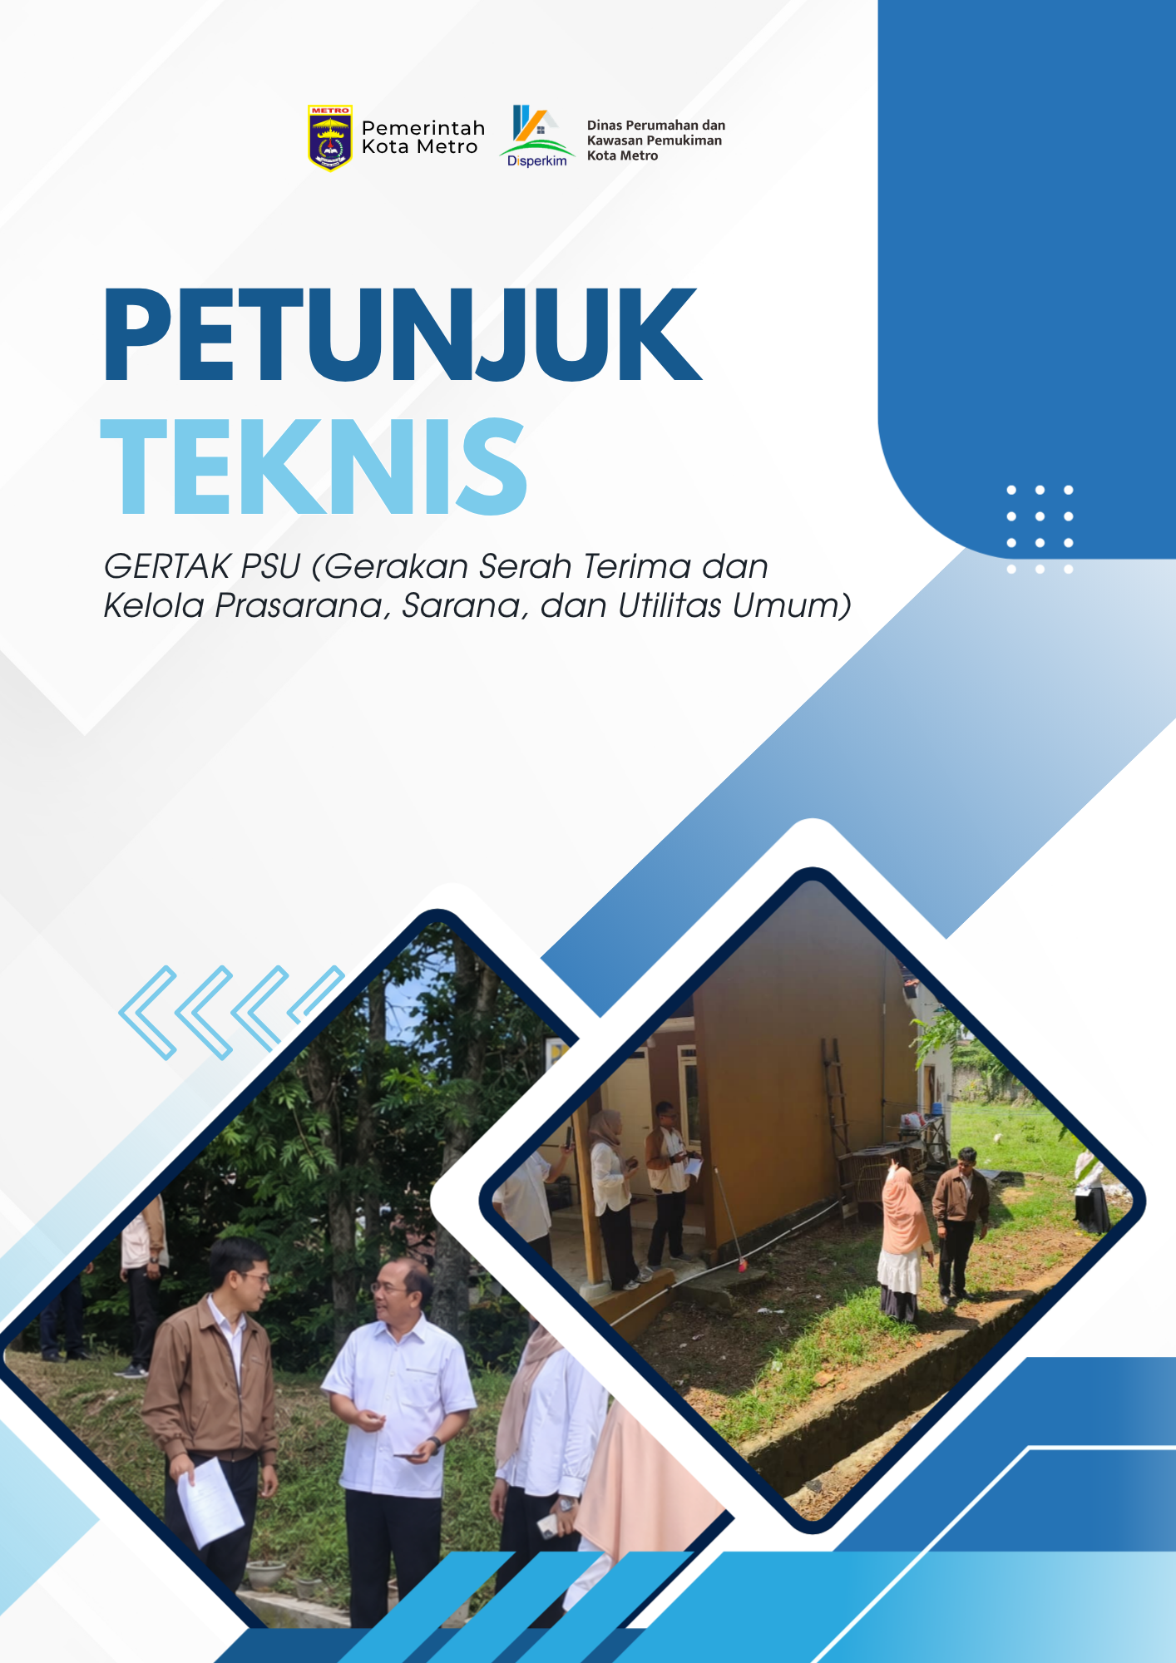

KATA PENGANTAR
Prasarana, Sarana, dan Utilitas Umum (PSU) merupakan bagian yang tidak terpisahkan dari penyelenggaraan perumahan yang layak, aman, dan berkelanjutan. Sesuai ketentuan peraturan perundang-undangan, PSU yang telah selesai dibangun oleh pengembang wajib diserahkan kepada Pemerintah Daerah untuk kemudian dikelola dan dimanfaatkan bagi kepentingan masyarakat.
Dalam praktiknya, masih banyak PSU yang belum diserahterimakan akibat berbagai kendala teknis dan administratif, sehingga diperlukan upaya percepatan yang terstruktur dan sinergis. Sebagai bentuk komitmen dalam menyelesaikan permasalahan ini, Dinas Perumahan dan Kawasan Permukiman Kota Metro menghadirkan inovasi GERTAK PSU (Gerakan Serah Terima dan Kelola Prasarana, Sarana, dan Utilitas Umum), yaitu sebuah gerakan terpadu yang menggabungkan pendataan, verifikasi teknis, fasilitasi serah terima, pencatatan aset, serta pengelolaan PSU secara menyeluruh.
Petunjuk Teknis ini disusun sebagai pedoman operasional bagi seluruh pihak yang terlibat, meliputi perangkat daerah, pengembang perumahan, kecamatan, kelurahan, dan masyarakat, dalam pelaksanaan GERTAK PSU agar berjalan secara efektif, tertib, transparan, dan akuntabel.
Kami mengucapkan terima kasih kepada seluruh pihak yang telah berkontribusi dalam penyusunan Petunjuk Teknis ini. Semoga pelaksanaan GERTAK PSU dapat memberikan manfaat nyata bagi peningkatan kualitas permukiman dan pelayanan publik di Kota Metro.
Metro, Juni 2026
Kepala Dinas Perumahan dan Kawasan Permukiman Kota Metro,
Ismet, S.E.
Pembina Tk.I
NIP. 19710716 200312 1 001

KATA KUNCI

- GERTAK PSU: Gerakan Serah Terima dan Kelola Prasarana, Sarana, dan Utilitas Umum, yaitu inovasi terpadu yang dilaksanakan oleh DPKP Kota Metro dalam mempercepat penyerahan dan pengelolaan PSU perumahan.
- Prasarana, Sarana, dan Utilitas Umum (PSU): Kelengkapan dasar fisik lingkungan perumahan yang memungkinkan lingkungan tersebut dapat berfungsi sebagaimana mestinya, meliputi jalan lingkungan, drainase, ruang terbuka hijau, fasilitas umum, dan jaringan utilitas.
- Serah Terima PSU: Proses penyerahan PSU yang telah dibangun oleh pengembang kepada Pemerintah Daerah berdasarkan ketentuan peraturan perundang-undangan yang berlaku.
- Pengembang Perumahan: Badan hukum yang melaksanakan pembangunan perumahan dan bertanggung jawab atas pembangunan serta penyerahan PSU kepada Pemerintah Daerah.
- Berita Acara Serah Terima (BAST): Dokumen resmi yang menjadi bukti sah penyerahan PSU dari pengembang kepada Pemerintah Daerah.
- Aset Daerah: Barang milik daerah yang bersumber dari penyerahan PSU perumahan dan tercatat dalam Register Barang Milik Daerah.
- Site Plan: Rencana tapak perumahan yang telah disahkan dan memuat rencana penggunaan lahan termasuk lokasi dan luas PSU.
- As-Built Drawing: Gambar terbangun yang menggambarkan kondisi nyata PSU sebagaimana telah dibangun di lapangan.
- Inventarisasi PSU: Proses pencatatan dan pendataan PSU secara sistematis berdasarkan jenis, lokasi, kondisi fisik, dan nilai aset.
- Kota Metro: Wilayah pelaksanaan inovasi GERTAK PSU oleh Dinas Perumahan dan Kawasan Permukiman.

DAFTAR ISI

KATA PENGANTAR i
KATA KUNCI ii
DAFTAR ISI iii
DAFTAR LAMPIRAN iv
PENDAHULUAN 1
A. Latar Belakang 1
RUANG LINGKUP 3
A. Definisi Kegiatan 3
B. Organisasi Pelaksana 3
TAHAPAN KEGIATAN 6
PENUTUP 9
LAMPIRAN 10

.

DAFTAR LAMPIRAN

Lampiran 1 Format Surat Permohonan Serah Terima PSU 10
Lampiran 2 Format Berita Acara Verifikasi PSU 11
Lampiran 3 Format Berita Acara Serah Terima PSU (BAST) 11
Lampiran 4 SOP GERTAK PSU 12
Lampiran 5 SOP GERTAK PSU
Lampiran 6 Prosedur GERTAK PSU (Alur Pelayanan)

PENDAHULUAN

Latar Belakang
Prasarana, Sarana, dan Utilitas Umum (PSU) merupakan bagian yang sangat penting dalam penyelenggaraan perumahan yang berfungsi mendukung kehidupan masyarakat secara aman, nyaman, dan berkelanjutan. Berdasarkan ketentuan peraturan perundang-undangan, PSU yang telah selesai dibangun oleh pengembang wajib diserahkan kepada Pemerintah Daerah untuk kemudian dikelola dan dipelihara demi kepentingan umum.
Dalam pelaksanaannya, masih banyak PSU perumahan yang belum diserahkan kepada Pemerintah Daerah karena berbagai kendala, antara lain ketidaklengkapan dokumen legalitas, ketidaksesuaian fisik terbangun dengan site plan yang telah disahkan, serta kurangnya koordinasi dan komunikasi antara pengembang dengan Pemerintah Daerah. Akibatnya, banyak fasilitas umum yang tidak terpelihara dengan baik, belum tercatat sebagai aset daerah, dan tidak dapat dikelola secara optimal untuk melayani kebutuhan masyarakat.
Selain itu, keterlambatan serah terima PSU berdampak pada ketidakpastian hukum status kepemilikan dan tanggung jawab pemeliharaan, sehingga masyarakat penghuni perumahan seringkali menanggung beban pemeliharaan fasilitas yang seharusnya menjadi tanggung jawab pemerintah daerah. Kondisi ini berpotensi menurunkan kualitas lingkungan perumahan dan mengurangi kepuasan masyarakat terhadap pelayanan pemerintah
Untuk mempercepat penyelesaian permasalahan tersebut secara sistematis dan menyeluruh, Dinas Perumahan dan Kawasan Permukiman Kota Metro melaksanakan inovasi GERTAK PSU (Gerakan Serah Terima dan Kelola Prasarana, Sarana, dan Utilitas Umum). GERTAK PSU merupakan gerakan percepatan terpadu yang mencakup pendataan dan inventarisasi PSU, verifikasi dan penilaian teknis, fasilitasi serah terima, pencatatan sebagai aset daerah, serta pengelolaan dan pemanfaatan PSU secara berkelanjutan. Guna menjamin keseragaman dan kualitas pelaksanaan, diperlukan suatu pedoman yang menjadi acuan bagi seluruh pihak yang terlibat. Oleh karena itu, disusunlah Petunjuk Teknis GERTAK PSU ini sebagai panduan operasional dalam pelaksanaan inovasi, sehingga tujuan percepatan serah terima dan pengelolaan PSU dapat tercapai secara optimal, tertib, transparan, dan akuntabel.

RUANG LINGKUP

Definisi Kegiatan
GERTAK PSU (Gerakan Serah Terima dan Kelola Prasarana, Sarana, dan Utilitas Umum) Kota Metro merupakan inovasi pelayanan publik yang bertujuan untuk mempercepat penyerahan PSU perumahan dari pengembang kepada Pemerintah Daerah sekaligus memastikan PSU yang telah diserahterimakan dikelola dan dimanfaatkan secara optimal untuk kepentingan masyarakat.
GERTAK PSU mencakup serangkaian kegiatan terpadu yang meliputi pendataan dan inventarisasi PSU, verifikasi dan penilaian teknis kondisi fisik PSU, fasilitasi proses serah terima antara pengembang dan Pemerintah Daerah, pencatatan PSU sebagai aset daerah, serta pengelolaan dan pemeliharaan PSU secara berkelanjutan.
Ruang lingkup PSU yang ditangani meliputi:
- Prasarana: jalan lingkungan, saluran drainase, dan instalasi pengolahan air limbah.
- Sarana: ruang terbuka hijau, taman bermain, fasilitas olahraga, dan fasilitas sosial.
- Utilitas Umum: jaringan air bersih, jaringan listrik, jaringan gas, dan sistem persampahan.

Organisasi Pelaksana
Pelaksanaan GERTAK PSU dikoordinasikan oleh Dinas Perumahan dan Kawasan Permukiman Kota Metro melalui tim yang dibentuk secara khusus untuk mendukung percepatan serah terima, pengelolaan data, dan pemanfaatan PSU secara berkelanjutan. Dalam pelaksanaannya, GERTAK PSU melibatkan berbagai unsur baik di lingkungan pemerintah maupun pihak pengembang dan masyarakat.
Tim Koordinasi dan Pengendalian
- Tim Koordinasi dan Pengendalian bertugas memastikan seluruh kegiatan GERTAK PSU berjalan sesuai rencana dan target yang ditetapkan. Tugas dan tanggung jawab tim ini meliputi:
- Menyusun kebijakan dan rencana kerja pelaksanaan GERTAK PSU.
- Melakukan koordinasi lintas perangkat daerah yang terlibat dalam penanganan PSU.
- Menyelesaikan permasalahan strategis yang tidak dapat diselesaikan oleh tim teknis.
- Melaksanakan monitoring dan evaluasi terhadap pelaksanaan GERTAK PSU secara berkala.
- Menyampaikan laporan pelaksanaan kepada Kepala Dinas dan pimpinan daerah.

Tim Pendataan dan Inventarisasi
Tim Pendataan dan Inventarisasi bertanggung jawab dalam mengidentifikasi dan mendokumentasikan seluruh PSU yang belum diserahterimakan. Tugas dan tanggung jawab meliputi:
- Mengidentifikasi dan memetakan seluruh lokasi perumahan yang PSU-nya belum diserahterimakan.
- Mengumpulkan data administrasi perumahan, termasuk data pengembang dan dokumen perizinan.
- Melakukan survei lapangan untuk menginventarisasi kondisi eksisting PSU.
- Menyusun dan memutakhirkan database PSU Kota Metro.
- Melaksanakan pemetaan lokasi PSU menggunakan sistem informasi geospasial.
- Menyusun Berita Acara Pendataan sebagai dasar pelaksanaan verifikasi.
Tim Informasi dan Publikasi
- Menyusun materi informasi dan edukasi terkait program bantuan RTLH;
- Mengelola publikasi informasi melalui website dan media pendukung lainnya;
- Memfasilitasi penyampaian informasi kepada masyarakat;
- Mendokumentasikan kegiatan pelaksanaan SIGAP RTLH.
Tim Verifikasi dan Penilaian Teknis
Tim Verifikasi dan Penilaian Teknis bertugas melakukan pemeriksaan terhadap kesesuaian PSU dengan dokumen perencanaan dan standar teknis yang berlaku. Tugas dan tanggung jawab meliputi:
- Memeriksa kesesuaian PSU yang terbangun dengan site plan yang telah disahkan.
- Menilai kondisi fisik PSU berdasarkan standar teknis yang berlaku.
- Melakukan pengukuran dan inventarisasi aset PSU di lapangan.
- Menyusun rekomendasi teknis terkait kelayakan PSU untuk diserahterimakan.
- Menetapkan nilai aset PSU berdasarkan penilaian teknis.
- Menyusun Berita Acara Verifikasi sebagai dasar pelaksanaan fasilitasi serah terima.
Tim Fasilitasi dan Penilaian PSU
Tim Fasilitasi Serah Terima PSU bertugas mengawal proses penyerahan PSU dari pengembang kepada Pemerintah Daerah hingga selesai. Tugas dan tanggung jawab meliputi:
- Memfasilitasi koordinasi dan komunikasi antara pengembang dengan perangkat daerah terkait.
- Memeriksa kelengkapan dokumen administratif dan legalitas yang dipersyaratkan.
- Membantu pengembang dalam memenuhi kekurangan dokumen yang diperlukan.
- Menyiapkan dan mengesahkan Berita Acara Serah Terima (BAST) PSU.
- Mengawal proses penyerahan PSU hingga seluruh tahapan administratif selesai.
Tim Pengelolaan dan Pemanfaatan PSU
Tim Pengelolaan dan Pemanfaatan PSU bertugas memastikan PSU yang telah diserahterimakan dikelola dan dipelihara dengan baik. Tugas dan tanggung jawab meliputi:
- Menyusun rencana pengelolaan dan pemeliharaan PSU yang telah diserahterimakan.
- Mengoordinasikan penetapan Organisasi Perangkat Daerah (OPD) pengelola masing-masing jenis PSU.
- Mengoptimalkan pemanfaatan PSU untuk mendukung kebutuhan masyarakat.
- Melaksanakan evaluasi pengelolaan PSU secara berkala.
- Mengoordinasikan penganggaran pemeliharaan PSU dalam dokumen perencanaan daerah.
Kecamatan dan Kelurahan
Kecamatan dan kelurahan berperan aktif dalam mendukung pelaksanaan GERTAK PSU melalui penyampaian informasi kepada masyarakat dan pengembang perumahan di wilayahnya, fasilitasi pengumpulan data perumahan dan PSU, verifikasi awal data dan dokumen yang diterima dari pengembang, serta koordinasi dengan Dinas Perumahan dan Kawasan Permukiman Kota Metro dalam setiap tahapan pelaksanaan.
Pengembang Perumahan
Pengembang perumahan memiliki kewajiban dan peran penting dalam pelaksanaan GERTAK PSU, yaitu:
- Menyiapkan dan melengkapi seluruh dokumen persyaratan serah terima PSU.
- Memastikan kondisi fisik PSU sesuai dengan site plan dan standar teknis yang berlaku.
- Berkoordinasi aktif dengan Tim GERTAK PSU dalam setiap tahapan proses serah terima.
- Melaksanakan perbaikan atau penyempurnaan PSU apabila ditemukan ketidaksesuaian berdasarkan hasil verifikasi teknis.
Masyarakat
Masyarakat berperan sebagai penerima manfaat sekaligus mitra dalam pelaksanaan GERTAK PSU. Peran masyarakat meliputi penyampaian informasi mengenai kondisi PSU di lingkungan perumahan kepada Pemerintah Daerah, partisipasi aktif dalam pemeliharaan lingkungan perumahan, serta pemanfaatan PSU yang telah dikelola oleh Pemerintah Daerah secara bertanggung jawab. Dengan keterlibatan seluruh unsur tersebut, GERTAK PSU diharapkan dapat mendukung percepatan serah terima PSU dan pengelolaan aset daerah yang lebih efektif, transparan, akuntabel, dan berkelanjutan.

TAHAPAN KEGIATAN
Pelaksanaan GERTAK PSU dilakukan melalui tahapan yang terstruktur dan berkesinambungan, sebagaimana diuraikan berikut ini:
TAHAP 1: PENDATAAN DAN INVENTARISASI
Kegiatan:
- Tim Pendataan mengidentifikasi seluruh perumahan di Kota Metro yang PSU-nya belum diserahterimakan.
- Pengumpulan dokumen perizinan pembangunan perumahan, termasuk izin lokasi, IMB/PBG, dan site plan yang telah disahkan.
- Pengumpulan data identitas dan kontak pengembang perumahan.
- Pelaksanaan survei lapangan untuk mengidentifikasi jenis, lokasi, dan kondisi PSU eksisting.
- Pemetaan lokasi PSU menggunakan sistem informasi geospasial.
- Penyusunan dan pemutakhiran database PSU Kota Metro.
- Penyusunan Berita Acara Pendataan sebagai dokumen resmi hasil inventarisasi.

Output:
- Database PSU Kota Metro yang komprehensif.
- Peta sebaran PSU berdasarkan lokasi perumahan.
- Berita Acara Pendataan dan Inventarisasi PSU.
TAHAP 2: VERIFIKASI DAN PENILAIAN TEKNIS
Kegiatan:
- Tim Verifikasi memeriksa kelengkapan dokumen administratif dari pengembang.
- Verifikasi kesesuaian PSU yang terbangun dengan site plan yang telah disahkan.
- Pemeriksaan kondisi fisik dan kualitas bangunan PSU di lapangan.
- Pengukuran dan pencatatan detail aset PSU (dimensi, luas, volume, kondisi).
- Penilaian nilai aset PSU berdasarkan standar penilaian yang berlaku.
- Identifikasi kekurangan atau ketidaksesuaian yang harus diperbaiki oleh pengembang.
- Penyusunan Berita Acara Verifikasi dan rekomendasi teknis.

Output:
- Berita Acara Verifikasi dan Penilaian Teknis PSU.
- Rekomendasi teknis (layak/perlu perbaikan) untuk setiap PSU.
- Daftar kekurangan yang harus diselesaikan pengembang (jika ada).
TAHAP 3: FASILITASI SERAH TERIMA PSU
Kegiatan:
- Tim Fasilitasi menyelenggarakan rapat koordinasi dengan pengembang untuk membahas proses serah terima.
- Pemeriksaan kelengkapan seluruh dokumen legalitas yang dipersyaratkan.
- Pendampingan pengembang dalam melengkapi kekurangan dokumen administratif.
- Pemastian bahwa seluruh kekurangan teknis hasil verifikasi telah diselesaikan oleh pengembang.
- Penyusunan dan penandatanganan Berita Acara Serah Terima (BAST) PSU.
- Serah terima fisik PSU dari pengembang kepada Pemerintah Daerah.

Output:
- Berita Acara Serah Terima (BAST) PSU yang ditandatangani kedua belah pihak.
- Dokumen legalitas PSU yang lengkap dan sah.
TAHAP 4: PENCATATAN DAN PENETAPAN ASET DAERAH
Kegiatan:
- Penyerahan seluruh dokumen PSU kepada Badan Pengelolaan Keuangan dan Aset Daerah (BPKAD).
- Verifikasi nilai aset PSU oleh Tim Penilai Aset Daerah.
- Registrasi PSU dalam sistem Barang Milik Daerah.
- Penetapan status penggunaan aset PSU sesuai ketentuan yang berlaku.
- Penerbitan dokumen penetapan status aset oleh pejabat yang berwenang.
- Pengkodean dan pelabelan aset PSU sebagai Barang Milik Daerah.

Output:
- Register Barang Milik Daerah untuk PSU.
- Dokumen penetapan status penggunaan aset.
- Kode barang dan label aset PSU.
TAHAP 5: PENGELOLAAN DAN PEMANFAATAN PSU
Kegiatan:
- Penetapan OPD pengelola untuk masing-masing jenis PSU (jalan, drainase, RTH, utilitas).
- Penyusunan rencana pemeliharaan PSU untuk setiap OPD pengelola.
- Penganggaran biaya pemeliharaan PSU dalam APBD Kota Metro.
- Pelaksanaan pemeliharaan rutin dan berkala terhadap PSU yang telah dikelola.
- Monitoring pemanfaatan PSU oleh masyarakat penghuni perumahan.
- Pelaporan kondisi dan pemanfaatan PSU kepada Kepala Dinas secara berkala.

Output:
- Dokumen Rencana Pengelolaan dan Pemeliharaan PSU.
- Laporan periodik kondisi dan pemanfaatan PSU.
TAHAP 6: MONITORING, EVALUASI, DAN PELAPORAN
Kegiatan:
- Tim Monitoring dan Evaluasi melaksanakan pemantauan terhadap perkembangan pelaksanaan GERTAK PSU setiap triwulan.
- Evaluasi terhadap jumlah PSU yang telah berhasil diserahterimakan dan dicatat sebagai aset daerah.
- Identifikasi kendala dan permasalahan dalam pelaksanaan serta penyusunan rekomendasi solusi.
- Penyusunan laporan evaluasi tahunan sebagai dasar penyempurnaan program.
- Penyampaian laporan hasil monitoring dan evaluasi kepada Kepala Dinas dan pemangku kepentingan terkait.

Output:
- Laporan Triwulan Pelaksanaan GERTAK PSU.
- Laporan Evaluasi Tahunan GERTAK PSU.
- Rekomendasi penyempurnaan program.

DOKUMEN PERSYARATAN

A. Dokumen dari Pengembang
Pengembang wajib menyiapkan dan menyerahkan dokumen berikut dalam proses serah terima PSU:
- Surat permohonan serah terima PSU yang ditandatangani oleh direksi perusahaan.
- Site plan yang telah mendapat pengesahan dari instansi yang berwenang.
- As-built drawing (gambar terbangun) yang menggambarkan kondisi nyata PSU.
- Sertifikat tanah PSU atas nama pengembang atau bukti kepemilikan yang sah.
- Akta pendirian perusahaan dan perubahannya (jika ada).
- Izin pembangunan perumahan (Izin Lokasi, IMB/PBG, dan izin terkait lainnya).
- Daftar rincian PSU yang akan diserahterimakan (jenis, lokasi, luas, dan kondisi).
- Berita Acara Pemeriksaan internal yang dilakukan oleh pengembang.
- Dokumen teknis lainnya yang dipersyaratkan oleh Tim Verifikasi.
B. Dokumen yang Diterbitkan Pemerintah Daerah
Dalam proses serah terima PSU, Pemerintah Daerah menerbitkan dokumen sebagai berikut:
- Surat Undangan Rapat Koordinasi Serah Terima PSU.
- Berita Acara Verifikasi dan Penilaian Teknis PSU.
- Surat Rekomendasi Teknis (layak atau perlu perbaikan).
- Berita Acara Serah Terima (BAST) PSU.
- Berita Acara Inventarisasi dan Penilaian Aset PSU.
- Surat Penetapan Status Penggunaan Aset Daerah.
- Register Barang Milik Daerah untuk PSU yang diterima.

MONITORING DAN EVALUASI

A. Monitoring
Monitoring dilaksanakan setiap triwulan oleh Tim Monitoring dan Evaluasi untuk memantau perkembangan pelaksanaan GERTAK PSU. Aspek yang dipantau meliputi:
- Jumlah dan persentase perumahan yang telah berhasil didata dan diinventarisasi.
- Jumlah PSU yang telah diverifikasi dan dinilai secara teknis.
- Jumlah PSU yang telah berhasil diserahterimakan kepada Pemerintah Daerah.
- Nilai aset PSU yang berhasil dicatat dalam Register Barang Milik Daerah.
- Kondisi fisik PSU yang telah dikelola dan dipelihara oleh OPD pengelola.
- Kendala dan hambatan yang ditemukan dalam pelaksanaan serta upaya penyelesaiannya.
B. Evaluasi
Evaluasi dilaksanakan setiap akhir tahun anggaran sebagai dasar penyempurnaan program GERTAK PSU pada tahun berikutnya. Evaluasi mencakup analisis terhadap capaian target, kendala pelaksanaan, serta rekomendasi perbaikan yang komprehensif. Hasil evaluasi disampaikan kepada Kepala Dinas dan seluruh pemangku kepentingan terkait.
C. Pelaporan
Pelaporan pelaksanaan GERTAK PSU dilakukan secara berjenjang sebagai berikut:
- Laporan Mingguan: progres kegiatan lapangan oleh masing-masing tim kepada koordinator.
- Laporan Bulanan: rekapitulasi capaian kegiatan oleh koordinator kepada Kepala Bidang.
- Laporan Triwulan: laporan perkembangan pelaksanaan GERTAK PSU kepada Kepala Dinas.
- Laporan Tahunan: laporan evaluasi komprehensif kepada Kepala Dinas dan Wali Kota Metro.

INDIKATOR KEBERHASILAN

Keberhasilan pelaksanaan GERTAK PSU diukur berdasarkan indikator-indikator berikut:
No. | Indikator | Target/Keterangan
1 | Persentase perumahan yang telah didata dan diinventarisasi | 100% perumahan terdaftar
2 | Persentase PSU yang telah diverifikasi secara teknis | 80% dalam tahun berjalan
3 | Jumlah PSU yang berhasil diserahterimakan | Minimal 50% dari total PSU terdata
4 | Nilai aset PSU yang tercatat sebagai Barang Milik Daerah | Sesuai penilaian Tim Aset
5 | Persentase PSU yang telah ditetapkan OPD pengelolanya | 100% PSU yang telah diserah terima
6 | Tingkat kepuasan masyarakat terhadap kondisi PSU | Minimal 80% puas
7 | Waktu rata-rata penyelesaian proses serah terima | Maksimal 6 bulan per perumahan

PENUTUP

Petunjuk Teknis GERTAK PSU ini disusun sebagai pedoman dalam pelaksanaan Gerakan Serah Terima dan Kelola Prasarana, Sarana, dan Utilitas Umum (PSU) di Kota Metro. Melalui petunjuk teknis ini, diharapkan seluruh pihak yang terlibat memiliki pemahaman yang sama mengenai tata cara pelaksanaan, pembagian peran dan tanggung jawab, serta tahapan kegiatan yang harus dilaksanakan dalam rangka mempercepat penyelesaian permasalahan PSU yang belum diserahterimakan.
Keberhasilan pelaksanaan GERTAK PSU memerlukan dukungan dan kerja sama yang solid dari seluruh pemangku kepentingan, meliputi perangkat daerah, kecamatan, kelurahan, pengembang perumahan, dan masyarakat. Setiap tahapan kegiatan perlu dilaksanakan secara konsisten, tertib, dan akuntabel sesuai dengan tugas dan tanggung jawab masing-masing guna mewujudkan pengelolaan PSU yang optimal dan berkelanjutan.
Apabila di kemudian hari terdapat perkembangan peraturan perundang-undangan, kebutuhan pelayanan, atau kondisi lain yang memerlukan penyesuaian, maka petunjuk teknis ini dapat disempurnakan sesuai ketentuan yang berlaku. Dengan demikian, GERTAK PSU diharapkan dapat terus memberikan kontribusi nyata dalam peningkatan kualitas lingkungan perumahan, tertib pengelolaan aset daerah, dan peningkatan kualitas pelayanan publik di Kota Metro.

LAMPIRAN
  - Format Surat Permohonan Serah Terima PSU
Lampiran 1 Format Surat Permohonan Serah Terima PSU
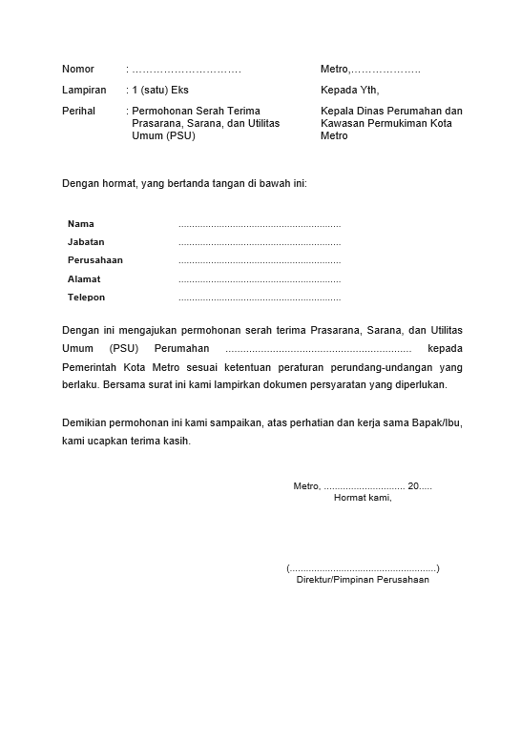
  - Format Berita Acara Verifikasi PSU
Lampiran 2 Format Berita Acara Verifikasi dan Penilaian Teknis PSU
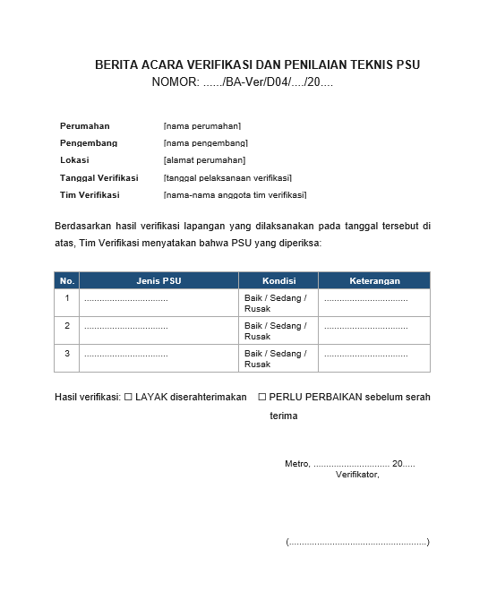
  - Format Berita Acara Serah Terima PSU
BERITA ACARA SERAH TERIMA (BAST)
PRASARANA, SARANA, DAN UTILITAS UMUM (PSU)
NOMOR: ....../BAST-PSU/D04/..../20....

Pada hari ini, ..................., tanggal ............... bulan ................. tahun ................., yang bertanda tangan di bawah ini:

Pihak Pertama (Pengembang) | Nama: ................................ Jabatan: ................................ Perusahaan: ................................
Pihak Kedua (Pemerintah Daerah) | Nama: ................................ Jabatan: Kepala DPKP Kota Metro Mewakili: Pemerintah Kota Metro

Telah melaksanakan serah terima PSU Perumahan ................................................ dengan rincian sebagaimana terlampir, sesuai ketentuan peraturan perundang-undangan yang berlaku.

PIHAK PERTAMA  Pengembang  (...............................................) | PIHAK KEDUA  Kepala DPKP Kota Metro  (...............................................)

Lampiran 3 Format BAST PSU
  - Format Daftar Rincian PSU

FORMAT DAFTAR RINCIAN PSU
Perumahan: ...................................................
No. | Jenis PSU | Lokasi/Posisi | Luas/Volume | Kondisi | Ket.
1
2
3
4
5

Lampiran 4 Format Daftar Rincian PSU

  - SOP GERTAK PSU
SOP GERTAK PSU
Standar Operasional Prosedur Serah Terima PSU
Tahapan | Uraian Kegiatan | Penanggung Jawab
Pendataan & Inventarisasi | Identifikasi perumahan, survei lapangan, penyusunan database PSU | Tim Pendataan
Verifikasi Teknis | Pemeriksaan dokumen, verifikasi site plan, penilaian kondisi fisik PSU | Tim Verifikasi
Koordinasi Pengembang | Rapat koordinasi, pemberitahuan hasil verifikasi, pendampingan kelengkapan dokumen | Tim Fasilitasi
Serah Terima | Pemeriksaan akhir, penandatanganan BAST, serah terima fisik PSU | Kepala DPKP & Pengembang
Pencatatan Aset | Penyerahan dokumen ke BPKAD, registrasi BMD, penetapan status | BPKAD & Tim Fasilitasi
Pengelolaan | Penetapan OPD pengelola, penyusunan rencana pemeliharaan, penganggaran | OPD terkait
Monitoring & Evaluasi | Pemantauan triwulan, evaluasi tahunan, pelaporan kepada pimpinan | Tim Monev

Lampiran 5 SOP GERTAK PSU
  - Prosedur GERTAK PSU (Alur Pelayanan)
PROSEDUR GERTAK PSU
Alur Pelayanan Serah Terima PSU Kota Metro
1 | PENGEMBANG mengajukan Surat Permohonan Serah Terima PSU dengan melampirkan dokumen persyaratan lengkap kepada Kepala DPKP Kota Metro. | Pengembang
▼
2 | TIM PENDATAAN melakukan verifikasi awal kelengkapan berkas permohonan dan menerbitkan tanda terima berkas. | Tim Pendataan
▼
3 | TIM VERIFIKASI TEKNIS melaksanakan pemeriksaan lapangan dan dokumen, menyusun Berita Acara Verifikasi dan rekomendasi teknis. | Tim Verifikasi
▼
4 | TIM FASILITASI menyelenggarakan rapat koordinasi dengan pengembang untuk membahas hasil verifikasi dan tindak lanjut yang diperlukan. | Tim Fasilitasi
▼
5 | PENGEMBANG melengkapi dokumen dan melaksanakan perbaikan PSU apabila diperlukan berdasarkan rekomendasi teknis. | Pengembang
▼
6 | KEPALA DPKP dan PENGEMBANG menandatangani Berita Acara Serah Terima (BAST) PSU dan melaksanakan serah terima fisik. | Kepala DPKP & Pengembang
▼
7 | TIM FASILITASI menyerahkan dokumen BAST dan seluruh dokumen PSU kepada BPKAD untuk pencatatan sebagai Barang Milik Daerah. | Tim Fasilitasi & BPKAD
▼
8 | OPD PENGELOLA ditetapkan dan melaksanakan pengelolaan serta pemeliharaan PSU secara berkelanjutan. | OPD Pengelola
Lampiran 6 Prosedur GERTAK PSU

